Айя – 13
Автор: Александр Лавриненко, Одесса
м-т Самодеда 5Б, VII-, A2, 480м.
2005 год традиционно встречали в Батилимане. В этот раз мы с Сергеем Пугачевым решили совместить приятное с полезным и отремонтировать маршрут Самодеда на Айю. Что и сделали 3-4 января при довольно плохой погоде.
Сейчас маршрут в хорошем состоянии, на станциях (R1,R2,R3) есть спусковые кольца. Дальше маршрут становится значительно проще, все станции на надежных деревьях. Так же связка Пугачев – Швец начала ремонт маршрута Корныся (левее Ворот), но к сожалению, закончить не успели. В настоящее время маршрут не проходим – на 5-й веревке сгнившая дорожка из 7 шлямбуров, можно поломать руками. Надеюсь, закончим как-нибудь.
К сожалению, нет хорошей фотографии м-та Самодеда, но в нижней части заблудится негде, логичный рельеф, да и шлямбура хорошо видны. Верхняя часть на фото видна хорошо. Я неуверен, что наш путь в верхней части самый логичный, но он, по крайней мере, несложный, а желающие могут поискать свой. При желании, или нехватке времени, можно после3-х ключевых веревок спокойно сдюльферять, но для этого требуется 2 веревки, не короче 50 м.
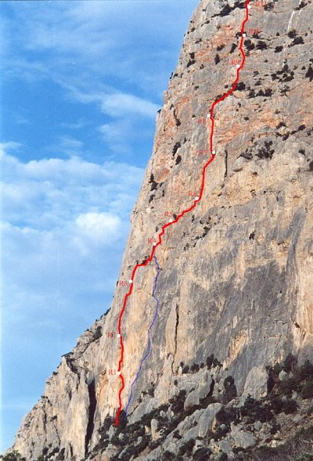

Маршрут Самодеда. 5Б (TD+), VII-, A2 (6-7часов)
Не доходя до самого дальнего(от Куш-Каи) большого откола, подняться под стену. Ориентиром может служить каскад из 2-х карнизов с коричневыми потеками, под ними маршрут и начинается. Первый шлямбур в 4-х метрах над землей хорошо заметен. Все шлямбура новые Cassin, Lucky, Petzl.
R0-R1: Начало по плите, сложное лазание, но могут помочь скайхуки и мелкие стоппера. 30м, 6 шлямбуров (VII-, A1). Дальше по нависающему внутреннему углу, сначала на ИТО, далее лазанием, выйти на станцию (10м, V, А2). (Теоретически, можно все пролезть)
VII-, A2, 40м
R1-R2: От станции подлезть к шлямбуру, затем 3 шлямбура перестежка (вообще, зацепки есть, но нависает сильно). С крайнего шлямбура лазанием вверх под карниз 5м. Дальше, по сильно нависающей щели на ИТО (А2 - стопера, мелкие френды) вправо вверх 7-10 метров. Затем, лазанием пару шагов до шлямбура. Дальше 5 шлямбуров перестежка через нависание на плиту. По плите вверх влево 5-7 метров (по плите вверх к глухой щелке, в неё крюк, и качнуться 3 метра влево) до станции.
A2, 45м
R2-R3: От станции вверх влево, лазанием, выйти на выполаживание, затем по щели вправо вверх, и далее вверх, к группе деревьев. Возле дерева шлямбур с кольцом. Станция.
VI+, А1, 50м
R3-R4: По полке вправо, зайдя за угол, вверх к дереву. На нем лучше сделать станцию.
II, 30м
R4-R5: От дерева вверх по щели (осторожно, порода хрупкая!) выйти на полку. Станция на можжевельнике.
VI, 30м
R5-R6: Дальше длинный траверс вправо к основанию камина, образованного прислоненной к стене огромной нашлепкой. Скалы простые, но разрушенные. Станция в основании камина на закладках.
II-III, 40м
R6-R7: По камину вверх выйти на полку. Станция на дереве.
V, 30м
R7-R8: От станции вверх, немного забирая влево. Лазание не очень сложное, но страховку организовать тяжело. Выйти на полку с деревьями. Станция.
VI-, 50м
От сюда примерно 150м простого (II-III) лазания до вершины.

